TAREA: 08/05
PRIMER GRADO “A”
- TRAZÁ LAS LETRAS Y COMPLETÁ LOS RENGLONES:
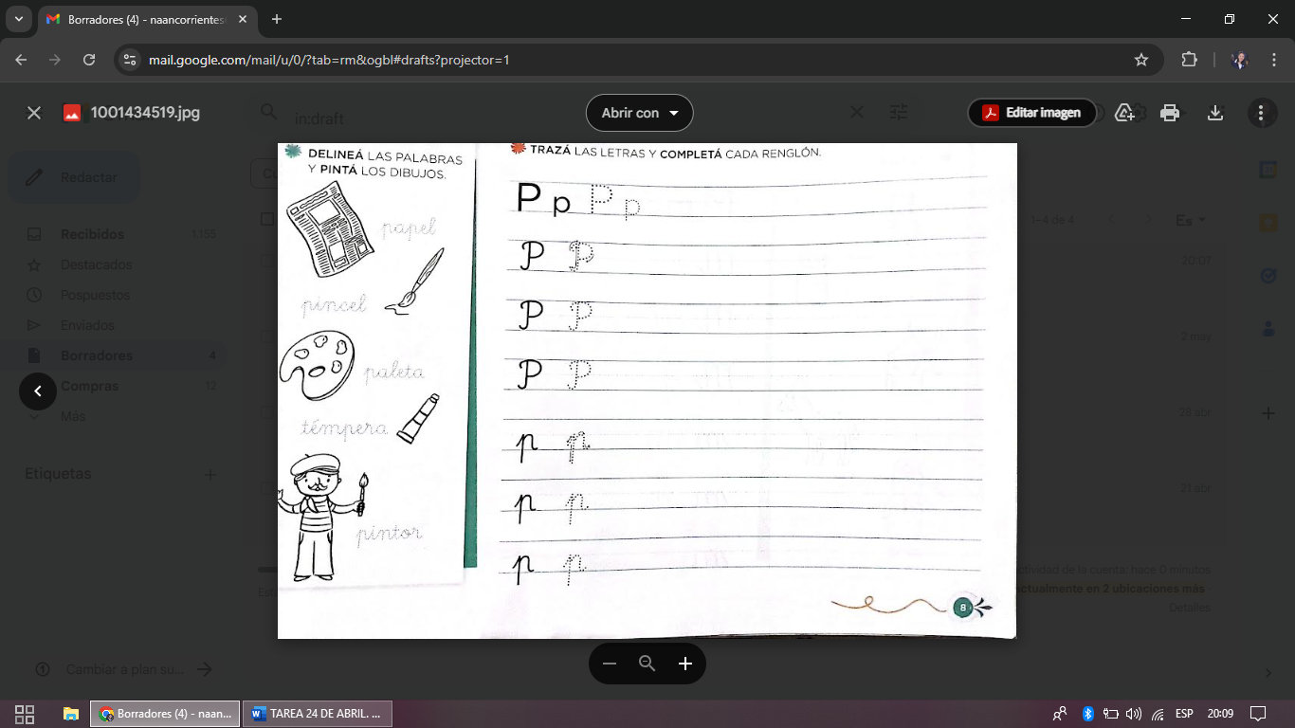
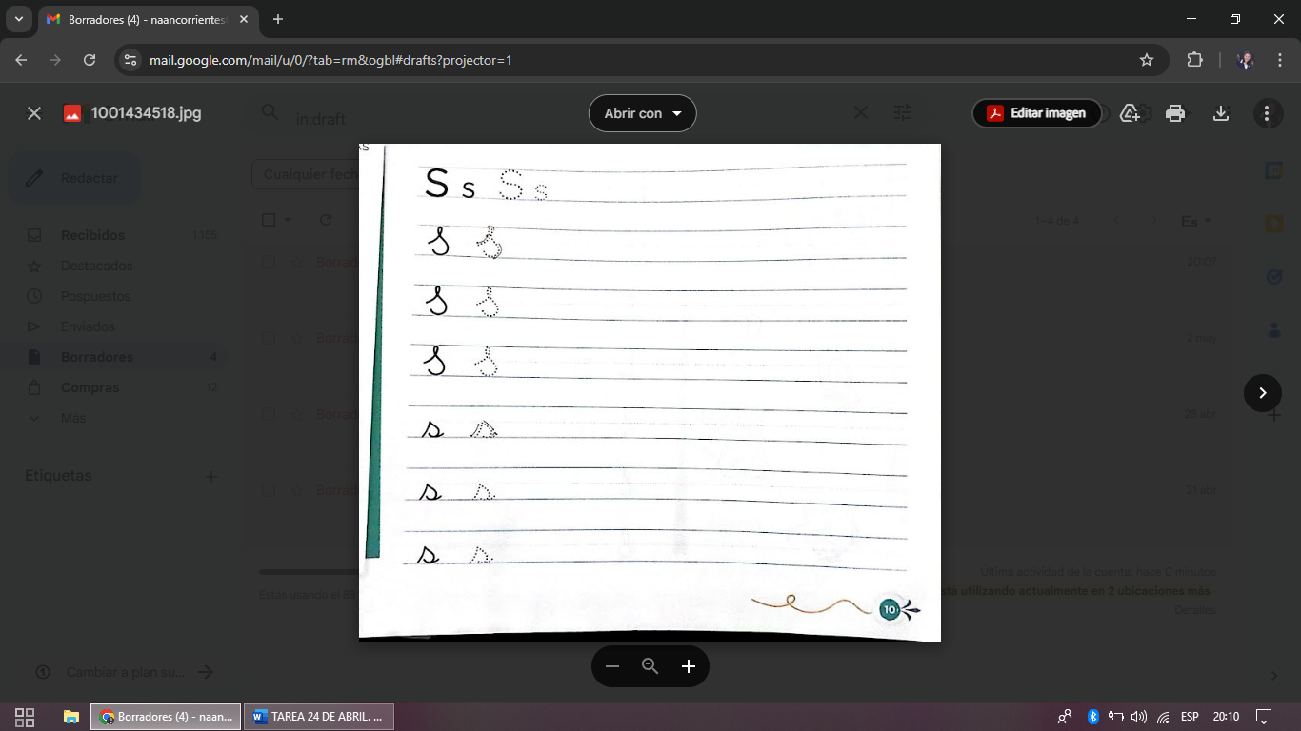

- COMPLETÁ CON LOS NÚMEROS QUE FALTAN:
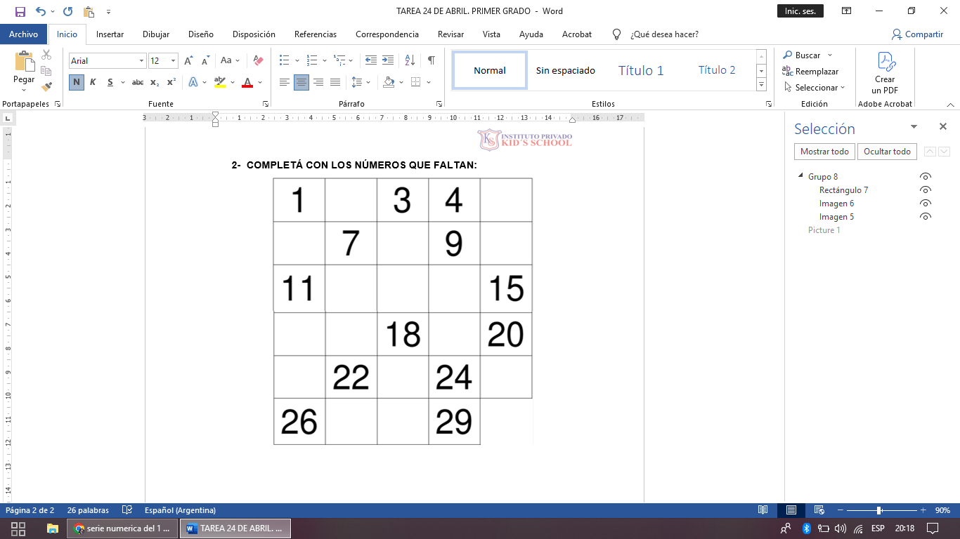
- OBSERVÁ LOS DIBUJOS Y UNI CON FLECHAS:
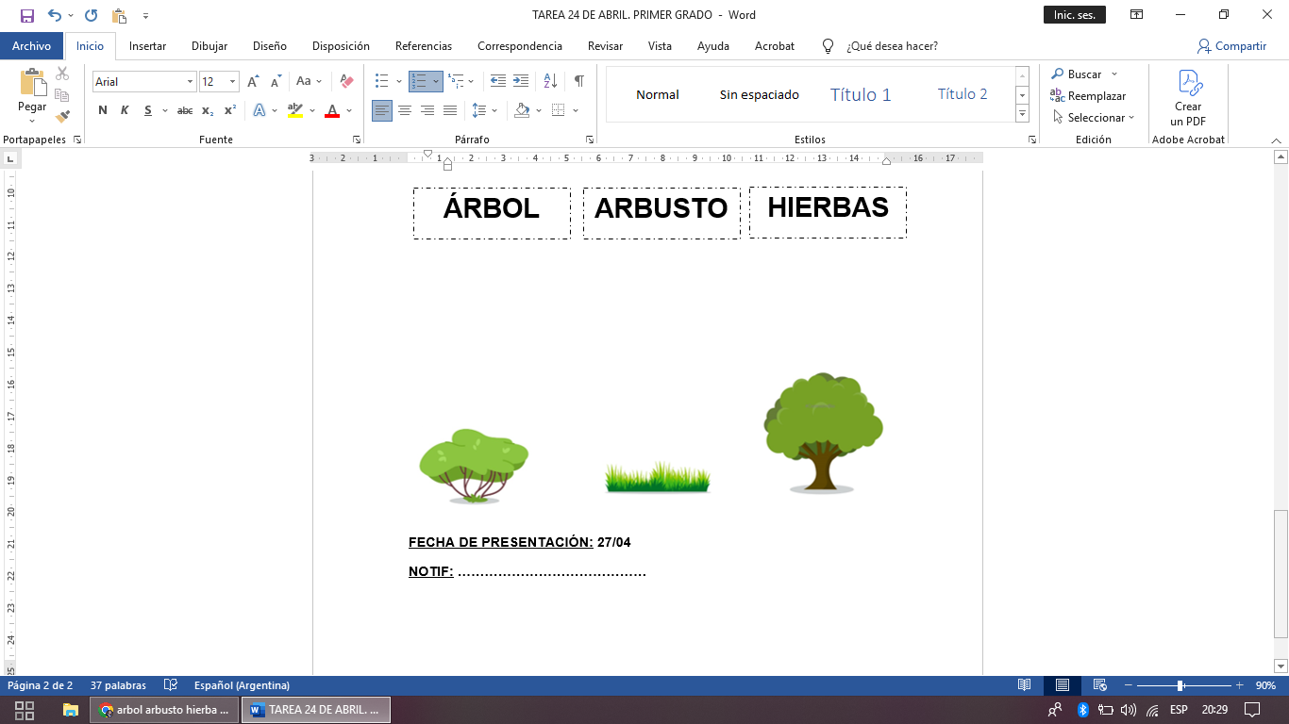


FECHA DE PRESENTACIÓN: 11/05
NOTIF: ……………………………………

